מילון משפחתי
של משפחת שטאל

מילון משפחתי
של משפחת שטאל

מילון המילים והביטויים המיוחדים הנמצאים בשימיוש במשפחתנו, מלווים בהערות היסטוריות ואטימולוגיות.

הוכן על ידי מיכאל והילדים,
ומוגש באהבה לנעמי,
לרגל יום הולדתה החמישים.

תשע"א – 2011
מעשה אבות סימן לבנים

מילון זה נכתב בהשראת המילון המשפחתי שכתב סבא אברהם ליום ההולדת השישים של סבתא שושנה, בתקווה שאינו מבייש את הפירמה ומתוך זכרון אוהב של סבא אברהם.

אבל איך השרות?
ביטוי שמתאר מצב בו לא קיבלת מה שרצית, אבל מי שהיה צריך לספק את זה עשה הרבה רעש מסביב כמה נהדר השרות או המוצר אותו הוא מספק (מישהו אמר אורנג'?).
מקור הביטוי בבדיחה למבוגרים ויפה לה השתיקה.

אִי-יוֹר (I-Or)
מרכך שיער.
כשהיינו בפיניקס השתמשנו בסידרה של מוצרי אמבטיה לילדים שבאו בבקבוקים עם פקק בדמות אחד מגיבורי הספר פּוּ הדוֹב.
למרכך השיער היה פקק עם אִי-יוֹר, והשאר זה היסטוריה (משפחתית).

איך הבטן, מאיר?
מאיר (שם בדוי) היה מנהל עבודה שזאבי ואבא הכירו בשנים בהם עבדו בחשמלאות בנין (1982-1985). היו לו דעות "מעניינות" על מרוקאים ועובדי בזק (עיין ערך "מרוקאים רובם").
אחד הסיפורים שבעזרתם המחיש את הבעיה היה זה: איש אחד (מרוקאי, עובד בזק) ביקש ממאיר לבוא אליו אחרי העבודה לתקן משהו אצלו בחשמל בבית. מאיר אמר שאחרי העבודה הוא עייף ורעב ומעדיף ללכת קודם הביתה ואחר כך אליו. אבל האיש התעקש והבטיח למאיר שיאכל היטב אצלו.
מאיר הסכים. כשהגיעו אל האיש, הוא הוציא איזה חצי ביצה קשה ועוד טיפת אוכל, והגיש למאיר. כשמאיר סיים את המעט שהיה – שבקושי דגדג לו את הרעב - האיש אמר: "נוּ מאיר, איך הבטן?" ודרבן אותו להתחיל בעבודה.
בביתנו משתמשים בביטוי אחרי שמקבלים אוכל עלוב, או בכל מצב שבו התפאורה יותר מרשימה מהדבר עצמו (עיין גם ערך "אבל איך השרות").

אין אחידות
עקרון חשוב בחינוך וגידול הילדים במשפחתנו: לא חייבים שכולם יקבלו אותו דבר ואותו יחס כל הזמן. יש לכל אחד צרכים שונים. בנוסף, אבא ואמא (או קיי... בעיקר אבא) לא רוצים לעסוק בהתחשבנויות אין סופיות כדי להגיע לשוויון.
יתכן שהביטוי הספציפי ("אין אחידות") נטבע במקור על ידי זאבי.

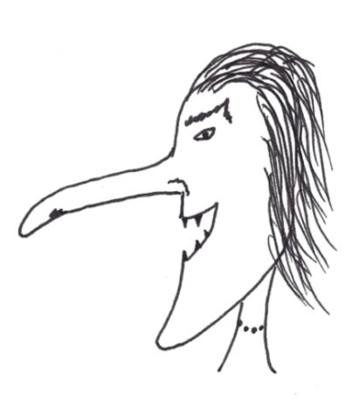
אישה איומה
כינוי רב תכליתי שמתאר אישה מעצבנת, מגעילה, תככנית, מטומטמת, לא נימוסית, אנוכית ובלתי נסבלת (חוץ מזה היא בסדר. בסדר גמור אפילו).
אין ביטוי מקביל לגבר. זה סוג אחר של עיצבּוּן. לנשים יש את זה.

אל צ'יפו
לא ביטוי פרטי של המשפחה – אבל בשימוש רב אצלנו: סחורה זולה, או מקום זול. שיווק השקמה (עיין ערך "שיווק הצ'יקמוק"). בגד זול ולא איכותי שיראה סמרטוט מיד אחרי הכביסה הראשונה. שטיפת רכב זולה אבל רק מורחת את הבוץ.

אמוֹזֶ'ה יֶדנַק
(פולנית) "אולי בכל זאת?". מה שאומרים לאורח (או לכל אחד אחר) כשמציעים מנה נוספת, ונתקלים בסירוב מנומס. ירושה מהדודה מירה ז"ל שלא ממש האמינה שאפשר בכלל לא לרצות לאכול עוד קצת.

אנטי חם
מגש ששמים על השולחן כדי לשים עליו כלי חם עם אוכל.

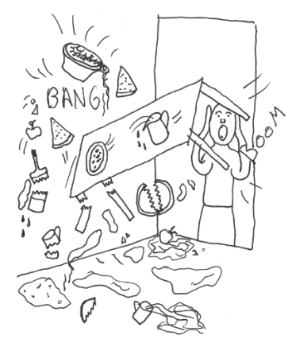
אסון קטן של יום יום
קנית שקית חלב והיא טפטפה על כל הקניות? הפלת בקבוק שמן על רצפת המטבח? עברת ליד משהו בולט והוא קרע את הבגד שקנית אתמול?
חווית "אסון קטן של יום יום".
זה תיאור כללי של של מיני ביש מזל שקורים לנו כל הזמן, אינם אסון גדול, ובכל זאת מעצבנים...

בגד ירוק
לא – זה לא קשור לסביבה.
על פי התיאוריה של אימא (והמציאות מוכיחה שהיא צודקת), במבצעי הנחות וסוף עונה יש ייצוג לא פורפורציונאלי של בגדים ונעליים בצבע ירוק – כי אף אחד לא קונה אותם (עיין ערך "דוחה חיים").
"בגד ירוק" (או "נעליים ירוקות" וכו') זה משהו מכוער שאם לא נקנה במבצע חיסול, הרי שבעצם ראוי היה לו שימכר במבצע חיסול. לא חייב להיות ירוק.

בּוּבּיזה, שמוּלץ, שלוּמפיץ
שמות חיבה לאביטל.
בּוּבּיזה: מלשון "בובה"
שמוּלץ: לא ברור. הומצא על ידי יונתן בטיול לארה"ב ב – 2008. חשד סביר שהוא התכוון להרגיז אותה עם זה.
שלוּמפיץ: עיוות של "שמולץ" על ידי אבא – שפשוט לא קלט את השם כראוי.

בּוֹגדני
זה מה שאומרים (בטון מופתע וקצת מתמרמר) כשמשהו – בדרך כלל חפץ - מפתיע אותך או מתנהג לא כמו שקיווית. למשל: מלחיה שהמכסה שלה משתחרר תוך כדי בזיקת המלח. ברז מים שמשפריץ עליך ברגע שפותחים אותו. מקלדת שמדפיסה באנגלית כשחשבת שהיא על עברית – ביחוד אם לא הרמת את הראש כבר איזה 5-6 משפטים ועכשיו צריך להקליד את הכל מחדש. אפשר גם להשתמש על בני אדם – אבל זה שימוש פחות נפוץ.

בּוּם-צַ'אק
רעשים מעצבנים שיונתן משמיע. כל מיני פימפומים, קליקים בלשון, שריקות, יללות וכו' – בדרך כלל תוך חזרה מונוטונית על אותו אפקט קולי בערך חצי מיליון פעמים – עד שצועקים עליו שיפסיק – ואז הוא עובר לרעש אחר.
כשאבא גר בהר גילה, לבן של משפחה אחת היתה תקופה קשה כזו. למעשה "נתפס" לו מין צליל שנשמע כמו "בּוּם-צַ'אק" – והיה נראה שהוא כבר לא שולט על זה ממש. זה נמשך כמה שבועות ואז עבר – אבל אצל אבא הצליל הזה מייצג את כל סוגי הקולות הלא רצוניים (או אולי כן?) שבנים מתבגרים משמיעים ללא הרף.
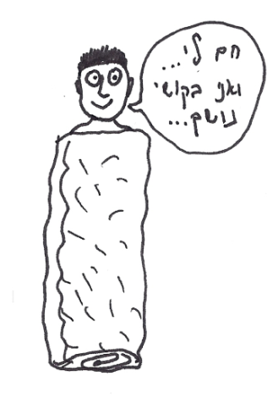

בּוֹריטוֹ
"אריזה" של ילד בתוך שמיכה על ידי גלגול השמיכה עם הילד בפנים, כמו בלינצ'ס. כיוון ששיטה זו פותחה בפיניקס ושם יש הרבה אוכל מקסיקני, השתרש השם "בּוֹריטוֹ" – המקבילה המקסיקנית לבלינצ'ס.
בטריות צהובות
בטריות נטענות.
בערך ב-1995 אבא החליט שיותר כלכלי להשתמש בבטריות נטענות בצעצועים של הילדים ובשאר מכשירים. לצורך זה הוא קנה באמריקה מטען ובערך 20 בטריות נטענות – בצבע צהוב.
מידי כמה שבועות היתה תוקפת אותו ההרגשה שהבטריות נזרקות לפח והוא היה הופך את הבית ומחפש בכל הצעצועים תוך שהוא סופר בקנאות כמה בטריות צהובות הוא מצא, מתלונן על חוסר האחריות של בני הבית בהתייחסותם המזלזלת לבטריות ומאשים את כולם שהם זורקים אותם לפח.
הטירוף נמשך תקופה די ארוכה. היום כבר כל הבטריות הנטענות בבית הן בצבעים אחרים, אבל עדיין נקראות "בטריות צהובות". והן עדיין לא זוכות לכבוד שאבא חושב שהן צריכות לקבל.

בסוף תהיה הפתעה
שארית מטיול שעשינו (לפני שהילדים נולדו) עם גילה וזאבי, להר צין. בסוף המסלול יש מורד תלול של חצץ דק מאוד שחצי קופצים חצי מתגלשים עליו. גילה חשבה שזה דבר נהדר, אבל לא רצתה להרוס לנו את ההנאה על ידי שנדע מה יש בסוף, אז כל המסלול רק אמרה "בסוף תהיה הפתעה".
אנחנו משתמשים בביטוי במצבים שונים בהם זה נראה מתאים - בציניות בדרך כלל.

בַּסְלַמִי
רוטב בלסמי.
נתפס לנו אחרי ארוחת שבת אצל משפחה מהקהילה. המארחת (אמריקאית במקור) התגאתה מאוד ברוטב הבסלמי שלה.

בעיטה בטוסיק להצלחה
בשבדיה נהוג לתת בעיטה קלה בתחת במקום להגיד "בהצלחה". לך תבין אותם. המנהג יובא על ידי אמא – והוא בשימוש לפני בחינות, ראיונות וכו'.

בתודה רבה
לאורך מספר שנים, אמא ארגנה ארוחות צהרים חמות בבית הספר אפרתה. במסגרת זו היא נאלצה לעשות משא ומתן עם ספקי ארוחות – כולם אדיוטים ושרלטנים ברמה זו או אחרת. אחד מהם היה אמריקאי שגמגם עברית. כשאמא היתה מבקשת שיעשה משהו והוא התכוון לומר "אין בעיה", הוא היה אומר במקום זה "בתודה רבה!". עד היום לא ברור בדיוק מה הוא התכוון להביע.

גֶ'הָנֶם
חניה רחוקה ("חניתי בגֶ'הָנֶם")...
ספציפית ברחוב שלנו – קרוב להצטלבות עם רח' עין-צורים.
יש גם:
- חצי גֶ'הָנֶם: בערך בקו של הבית של צרויה
- מגה גֶ'הָנֶם: אחרי ההצטלבות
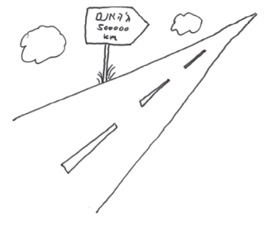

(קודם כל) גזוּנגה
משמעות המושג "גזוּנגה" הוא סוד כמוס במשפחתנו, אותו אבא מגלה לכל ילד רק בגיל 18.
הביטוי "קודם כל גזוּנגה" משמש בכל מצב שבו צריך לעשות משהו אחד (בדרך כלל מעצבן, מעכב ולא רצוי) לפני שאפשר להתקדם ולעשות משהו אחר.

גזֶזֶת המוזיאונים
הכאב המיוחד שמקבלים ברגליים כתוצאה מביקור במוזיאון. שילוב מנצח שנובע מההליכה האיטית והשעמום. במקרים רבים מופיע יחד עם כאב גב, דבר המבטיח חוויית ביקור מלאה.
נקרא גם "גזזת הרגליים".

גזזת הרגליים
ראה " גזזת המוזיאונים"

גיאורג
משהו רכרוכי ורוטט – כמו למשל ג'לי. נקרא כך על שם משמניו של אחד גיאורג שאימא הכירה כשהיתה ילדה. גם הם רטטו.

גלוּמפְּףְ
איש גדול פיזית, ובדרך כלל מגושם. מקור לא ברור. נשמע גרמנית.

ג'ק השמן
עיין ערך "רוצים לאכול משהו?"

גרבי שינה
גרביים חמות ורחבות שלובשים בחורף כדי שלא יהיה קר ברגליים בזמן השינה. אבא משתמש בגרביים הצבאיות הישנות שלו לצורך זה. אבא טוען שגרבי שינה הם המצאה של אמא ושבגללה הוא התרגל כל כך לזה שהוא לא יכול לישון בלעדיהם (חוץ מממש באמצע הקיץ). אמא טוענת שהיא אף פעם לא לבשה גרבי שינה ולא יודעת על מה הוא מדבר. הוויכוח נמשך.

גרוֹבְּיַאן
בהמה. בן אדם גס וחסר נימוסים (בעיקר נימוסי שולחן, אבל לא רק). גם לבוש גרוע.

גרוּשים
ביטוי כללי למטבע המקומי במדינה שבה אנחנו מטיילים. נטבע בזמן הטיול לצ'כיה, בגלל שהכסף שלהם היה שווה הרבה פחות משלנו. נשאר בשימוש לגבי כל מטבע אחר – בתנאי אחד חשוב: שהמטבע המקומי אכן שווה פחות מערך השקל. אירו זה לא גרושים. דולר הונג-קונגי – כן. באהט תאילנדי: ועוד איך.

דַבְּדֶבְּ לְחאלאק
ערבית: "תסתדר בעצמך". שארית מהתקופה בה אבא עבד בבניין. ניתן לשימוש בשתי דרכים: בתגובה למי שלא רוצה עזרה (כמו "לא רוצה, לא צריך") או, כשמי מהילדים מבקש שאבא יעשה עבורו משהו שנראה לאבא שהילד יכול לעשות לבד.

דוֹדוֹ
(מצרפתית): לישון.
ביטוי שהיה שגור בפיה של מישהי שעבדה עם אמא במרכז שז"ר כדי לבטא כמה היא עייפה. השימוש אצלנו הוא דומה ומשמעו "אני נורא עייפה וממש רוצה לישון".

דוחה חיים
חפץ מכוער (בדרך כלל בגד שמישהי אחרת קנתה). על משקל "דוחה מים". ניתן להרחבה על כל דבר שלא מוצא חן בעינינו.

האוכל רוצה להיות על הצד
ההסבר שנותנים הילדים כשהם עוזבים את השולחן בזמן ארוחת שבת ומשתרעים על הספה. במקרה הטוב לצורך נמנום – אבל הרבה פעמים כתירוץ לקרוא ספר.

הוֹ אבא
כשהילדים מתווכחים עם אבא, ובסוף (כרגיל) מסתבר שאבא החכם ובעל הידע הרחב ביותר צדק, הם צריכים להרים ידיים ולהשתחוות אפיים ארצה תוך אמירה: "הו אבא, אין חכם כמוך".
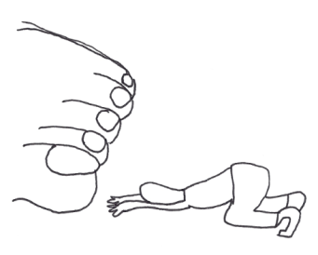
אבא הנהיג ביטוי קיצוני זה של כבוד עוד כשהילדים היו קטנים, כאמצעי לחינוך הילדים לענווה ולכיבוד ההורים וזאת עקב ריבוי המקרים של זלזול ישיר או עקיף ביכולתם השיכלית של אבא ואמא.
הבעיה העיקרית היא שהיום יש כבר מקרים בהם אבא נאלץ לעשות מחווה דומה לילד – כי קורה לפעמים (מאוד) שהם צודקים.

הוא הטיפש
שחקן דמיוני שאבא המציא כדי שיוכל לנוח בשבת. הילדים רצו שאבא ישחק איתם (במקום לישון). אבא העייף הציע להם לשחק מול שחקן דמיוני. הילדים הבינו די מהר שאפשר שהשחקן שמולם יעשה טעויות ושטויות – מה שיעזור לנצח אותו ולשפר את מצב הרוח. כיוון שכך, זכה שחקן דמיוני זה לתואר "הוא הטיפש".

היא אין לה חמור
מתאר מצב שבו יש משאב מסוים שנשלט על ידי מישהו והוא לא מתחלק בו עם אחרים מתוך אנוכיות והתעלמות מהאחר.
מבוסס על בדיחה גזענית שכוללת ערבי, אישתו וחמור (תנחשו מי הולכת ברגל?).
אפשר גם: "הוא אין לו חמור".

המבורגר מהעירייה
בערב אחד של בדיקת חמץ הזמנו המבורגרים הביתה לארוחת ערב. אלה, שהיתה קטנה, הבינה משום מה (אולי עבדנו עליה?) שהמשלוח מגיע מהעירייה, שחסה על הנשים שעייפות כל כך מנקיונות הפסח ואין להן כח לארגן ארוחת ערב. במשפחתנו משמש הביטוי כשמישהו מנסה לעבוד עליך – ואתה עונה לו "בטח. המבורגר מהעירייה" – או כדי להביע ציניות ואי אימון שאפשר לקבל משהו בחינם ("נראה לך שהקפה כלול במחיר?" "בטח. וגם נותנים המבורגרים מהעירייה").

הקלצה
מלשון "קלוץ". ביצוע מעשה קלוץ: הפלת חפץ; שפיכת יין על השולחן; היתקלות לא חיננית ברהיט, וכו'.
נטע חזקה בזה, אבל זה קורה לכל אחד לפעמים.
בהטייה: הקלצת, להקליץ וכו'.
הקרבה (מבחינה פונטית) ל "הפלצה" מוסיפה חן מיוחד לביטוי.
ההקלצה הגדולה ביותר הידועה לאדם בוצעה על ידי חבר של יונתן בביתנו. החבר שמט מידיו בקבוק קטשופ. תוך כדי מאמץ לתפוס את הבקבוק (ותוך לא יותר משניה אחת) הוא הצליח להשפריץ קטשופ על עצמו, על השולחן, על הכסאות עם הריפוד ועל הריצפה. את השפריץ שהגיע אל מאחורי הרדיאטור גילינו רק בנקיון פסח, כמה חודשים אחרי "ההקלצה הגדולה". הקלצות גדולות נמדדות אל מול סטנדרד זה ("יותר מההקלצה של החבר"; "פחות..." – וזה תמיד פחות).

הרופא התרגז
הפּאנץ' ליין של בדיחה בענייני רופאים ופתילות רקטליות.
השימוש אצלנו הוא לתאר כל מקרה שבו מישהו עשה פספוס בהתנהגות או בגישה, וכתוצאה מזה מישהו אחר נורא התרגז – לפעמים על דבר של מה בכך.

הרי לכם
ביטוי שנאמר עם סיום כל עבודת שיפוץ בבית – ולא חשוב באיזה היקף. גם אחרי הרמה של פיוז שנפל. המקור הוא הסיפור על "איך הדוד פודג'ר תולה תמונה" מתוך "שלושה בסירה אחת" של ג'רום ק. ג'רום. בסיום תליית התמונה – דבר שלקח חצי יום והחריב את הבית פחות או יותר - יורד הדוד באנחה מהסולם ומודיע: "הרי לכם. כמה אנשים היו שוכרים בעל מקצוע לבצע מלאכה פשוטה זו". אצלנו הביטוי התקצר לשתי המילים הראשונות.

וואן ‏גוך
נייר טיוטה – מיחזור של נייר שמודפס מצד אחד בלבד.
המקור לשם היא חבילה של דפים המודפסים בצד אחד שאבא הביא מהעבודה לשמש כדפי טיוטה (טוב במיוחד כשלומדים מתימטיקה עם אבא). מקור הדפים היה תרגיל שאבא עשה לסטודנטים בקורס "בדיקות תוכנה" ובצד המודפס היה קטע שתיאר את הביבליוגרפיה של וואן גוך.
מאז, כל דף טיוטה מסוג זה נקרא "וואן גוך".

וֶוֶהה וֶוֶהה
חיקוי קולות של שיכורים ששרים תוך סביאת בירה. משמש אותנו בכל הזדמנות של שתיית משקאות אלכהוליים, כאילו שגם אנחנו שתיינים מהוללים. בדרך כלל הולך יחד עם הנפת הכוס מצד לצד.

ווּם ווּם
מחמם חדר חשמלי (space heater). נקרא כך על שם הרעש שהוא עושה. חביב במיוחד על אלה.

זה לא אני, זה התינוק
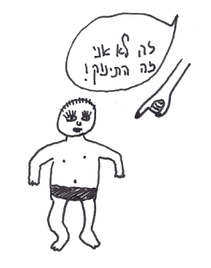
עוד עיצבּוּן קטן של יונתן. באחד הימים נשארה בובה של תינוק באוטו. יונתן שיחק איתה (הוא כבר היה בן 12 לפחות), ומידי פעם היה מציק למישהו באוטו. דחיפה... צביטה קלה... טפיחה על הראש עם הבובה... כל פעם שאמרנו לו להפסיק, הוא אמר: "זה לא אני, זה התינוק".
טוב לשימוש במקרים בהם עשית משהו לא-משהו, וצריך לא לקבל אחריות עליו.

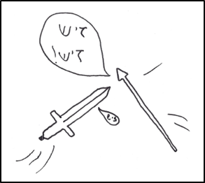
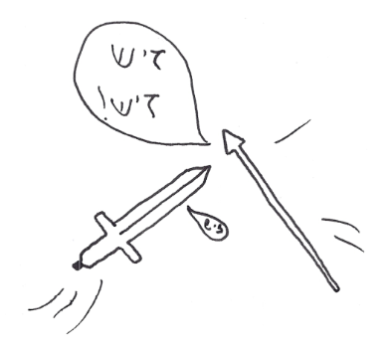
זּיש זּיש
הרעש שעושים (טוב... שיונתן עושה) תוך כדי קוּיָה קוּיָה (עיין ערך)

זמן של חזיר
מתייחס לבדיחה לא רעה על טיפשות הגוי, אבל אצלנו משמש לומר שהזמן של הילדים לא שווה כל כך הרבה, אז אין בעיה לבזבז להם אותו.
ביטוי חביב על אבא, ופחות על הילדים.

חַבוּז'י
כריכת שמיכה על הראש של מישהו אחר עד כדי כמעט חנק (לפחות ככה זה מרגיש למי שעושים לו את זה).
מעשה נבלה שזאבי היה עושה לאבא כשהיו קטנים (מזל שסבתא לא ידעה על זה) ושאבא מייחס לו את הקלאוסטרופוביה הקלה שהוא סובל ממנה (שמן הסתם היא ירושה מסבא אברהם, אבל אל תבלבלו אותנו עם עובדות).
משמש גם לתיאור כל מצב שבו מלפפים משהו על משהו אחר. למשל: כשרוצים לארוז שיפודים מוכנים למנגל, עושים להם חבוז'י עם ניילון.

חטפנו מספיק
אבא ובן יהודים הולכים ברחוב. פתאום באים מולם שני גויים ומתחילים להרביץ לאבא. אחרי כמה זמן הבן ניגש לאבא ששוכב על הרצפה ואומר לו: "בא אבא, נלך. חטפת מספיק".
בדיחה שהיתה אהובה על סבא אברהם וגם על אמא ואבא בגלל השילוב של הומור שחור, גלותיות יהודית ובטח עוד כמה מוטיבים.
בביטוי "חטפת מספיק" אנחנו משתמשים לציין שנמאס לנו ואולי אפשר כבר ללכת. שימושי ברסיטלים, הופעות שבת בארגון ומסיבות חנוכה בגן.

חניה בשפע
ביטוי שבדרך כלל מופיע בפרסומת למבצע מכירות שנשמע מפוקפק (עיין ערך "מבצע"). איכשהו יש הרגשה שהכוונה למגרש חניה רחוק, דפוק, מאולתר ופקוק. זה הולך יחד עם ההרגשה שתמיד מנסים להוציא אותך פרייר. אנחנו משתמשים בביטוי בשני מקרים: או בציניות מרירה כשמגיעים למגרש החניה הדפוק דנן, או בהפתעת מה כשאנחנו מוצאים חניה בקלות.

טוחן אשפה
משחק של אבאים שאבא המציא. הילד יושב על הברכיים של אבא עם הפנים אליו. אבא מדבר איתו, משחק איתו.... ופתאום פותח את הברכיים, ותוך לחץ על הראש, והשמעת רעש של טוחן אשפה, דוחף את הילד – מקופל לחצי ועם טוסיק כלפי מטה (בזהירות!) - אל הרצפה.
הילדים אהבו את זה ופחדו מזה בעת ובעונה אחת.
הרעיון בא לאבא מאפיזודה בשעשועון הטלוויזיה "Tool Man" עם טים אלן, אבל זה לא ממש חשוב.

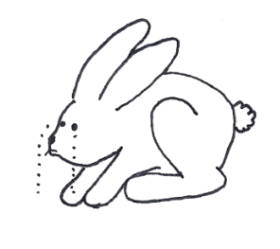
טרוּדי
סיפור עצוב וקשה.
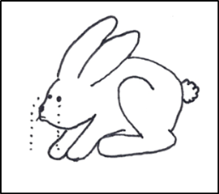
טרודי היתה בובת ארנב (שפן?) של נטע, כשנטע היתה בת 4 בערך. מיקומה של טרודי בהיררכיית הבובות האהובות על נטע לא היה גבוה במיוחד- עד שאיבדנו אותה בביקור שלנו ב –Sea World בסן-דייגו בפסח 1995. מרגע זה עבר מעמדה שדרוג רציני והיא הפכה לסמל של הבובה האהובה. האבל על לכתה נמשך שנים. נטע לא ממש התגברה על האבדה עד גיל 16 בערך ואסור היה להזכיר את טרודי כי זה גרם לה לעצב רב.
לא בטוח אפילו שנטע תסכים שערך זה יופיע במילון המשפחתי.
זכרה של טרודי שמור איתנו לעד.

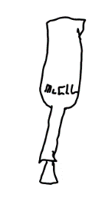

יין שיכור
יין קידוש שמכיל אלכהול (להבדיל ממיץ ענבים). הומצא על-ידי משפחת שטאל מהצד של זאבי.

יִיסוֹיְס (או: ייסויסן)
חזנות אשכנזית מעצבנת ונמרחת. ביטוי שנטבע על ידי ילדי שטאל עוד מהימים שהיינו מבלים בקיץ אצל סבתא יוכבד בבית גמליאל וסבא מאיר היה מקשיב לתקליטים של חזנות.
הדעה הרווחת בין תמר, רבקה וזאבי היתה שבגיל 20 אבא יהיה חזן ייסויסן. לא ממש קרה. גם זאבי לא נהיה מורה. לא זכור מה היתה הפרדיקציה על עתידן של תמר ורבקה. מה שברור זה שבגיל 6-10 גיל 20 נראה לנו משהו מעבר להרי החושך.

יפה עשית
ביטוי של אמא שמשמעותו "כל הכבוד"

ירקות שלוסברג
שעועית ירוקה, תפוחי אדמה, בטטה, בצל, שמן זית וקצת תיבול, אפויים בתנור.
נקרא על שם משפחת שלוסברג (ליאורה ויוסי) שהכרנו בפניקס (יוסי עבד באינטל וגם הם היו ב –Relocation).
אחרי זמן הם ירדו מהארץ והשתקעו בבּוֹלדֶר, קולורדו. אבא התארח אצלם שבת אחת, ולמד מיוסי את המתכון לירקות אפויים (שהוא פשוט כמו שהוא נשמע). מאז אמא מכינה את התבשיל הזה די הרבה, והוא נקרא על שם משפחת שלוסברג – שוודאי אינם יודעים עד היום איזה השפעה מכרעת הייתה להם על חיינו.

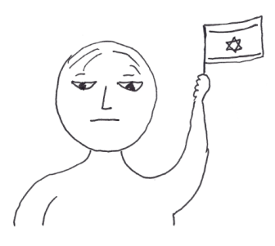
כּוּלי אושר חגיגות יום העצמאות
ביטוי שאבא אסף בצבא, בהיאחזות, מאחד מחברי גרעין קשת ששמו נשכח. שווה ערך ל"שימחת זקנתי" אבל הרבה יותר אקפרסיבי.
כיבוד הורים (יותר נפוץ: כיבוד אב)
שם קוד במשפחתנו ל"אולי מישהו מהילדים יעשה לנו קפה עכשיו?". המקור היה כשנטע היתה בתחילת היסודי ולמדה על כיבוד הורים אך התקשתה להבין מה המשמעות המעשית בחיי היום-יום. אבא נתן לה דוגמה למשהו שהיא יכולה לעשות...

כל הכבוד לילד המפגר
ביטוי שאמא המציאה, ובטוחה שהוא רעיון נפלא.
אנחנו לא כל כך בטוחים כמה זה אדיר, אבל בכל זאת אימצנו אותו לסלנג המשפחתי. ניתן לשימוש בכל מקום שמישהו עושה משהו טריביאלי ומצפה שיתפעלו; או כשעושים שטות.

כמה מהר קרנף רץ?
כשיונתן היה קטן (4-5) היו לו מלא שאלות לא לגמרי הגיוניות, או שלא היתה לנו כל דרך להבין את מי זה מעניין, איך לענות עליהן ולמה הוא מנג'ז לנו עם זה. למשל: כמה מהר רץ קרנף, והאם הוא יכול להשיג את אבא. היום כשאנחנו מתעייפים משאלות בלתי פוסקות אנחנו עונים לשואל בשאלה זו.

כמעט כל מי שחי נולד
כשאימא היתה בהריון מתקדם עם נטע, ביקרנו אצל הדודה מירה ז"ל. מירה רצתה להרגיע את אימא מפני הלידה המתקרבת (אימא לא ממש היתה לחוצה – אבל למי זה משנה?) ואמרה את הביטוי הנדון. עד היום אנחנו תמהים מי אלה המעט שלא נולדו.
טוב לשימוש כשרוצים להגיד על משהו שהוא הכללה לא ממש מדעית.

להפטיר
אכילה בעמידה, במטבח, של שאריות מהארוחה. בדרך כלל ישר מהסיר או מצלחת ההגשה. ל"הפטרה" יתרונות רבים: אפשר לבחור את החתיכות הטובות; זה לא משמין; מותר ונהוג לאכול בידיים.
מקור השם מההגדה של ליל הסדר ("אין מפטירים אחר הפסח..." – אז זהו, שאנחנו כן). השימוש הראשוני במושג היה של נועה ובעז שוויקי בליל סדר אחד שבו התארחנו אצלם וכל הילדים היו כבר קצת מסובבים מהיין.

להצטלפח
להתפתל כמו צלופח בזמן שהיה ראוי לשבת רגוע ובשקט, בלי לזוז.
מצב ידוע אצל ילדים – ובמיוחד אצל נטע כשהיתה קטנה – ואי אפשר היה להחזיק אותה על הברכיים ולקווצץ' (עיין ערך) אותה, כי היא היתה מצטלפחת.

להשיג
בדרך כלל נאמר על אוכל. אם למשל אתה רואה את אחד האחים אוכל פופקורן: "מאיפה השגת?". התגובה הנכונה (למדנו מזאבי) היא להגיד: "כאן זה לא רוסיה. כאן לא "משיגים" דברים".

להתבשבש
לבזבז זמן. להתמזמז (במובן של בזבוז זמן...).
משפחתנו אלופה בהתבשבשות ובגלל זה אם, ביום חופש, אנחנו מצליחים לצאת מהבית לפני 11 בבוקר יש לנו הרגשה של הישג משמעותי.

לוֹפָּר
סוג של בהמה ענקית בגובה שלוש מטר, שמגדלים באריזונה לצורך בשר.
זה לפחות מה שאבא ניסה לעבוד על מוּרפָר בנסיעה הארוכה מפניקס ללאס-ווגאס. זה לא הצליח. אבל זה משמש ביטוי כללי לעובדה שמוּרפָר לא ממש מבין בדברים הקשורים בטבע, ושקל לעבוד עליו בתחום זה (וגם מהנה מאוד).

לחסוך
לערוך קניות של דברים מיותרים – בדרך כלל כשאנחנו בטיול. המקור הם המחירים הנמוכים של דברי קוסמטיקה מסוימים בארה"ב. כשהבנות גילו את הפרש המחירים העצום ביחס לארץ הם מיד הסבירו איזה חיסכון עצום זה לקנות מזה הרבה. בסופו של דבר, החסכון מוביל להוצאה רבה ולהנאה רבה. אם סבא אברהם היה יודע כמה חסכנו בתאילנד והונג קונג הוא היה משתגע.

לנצל
לעשות שימוש בכל דבר שאתה זכאי לו – על מנת שלא יצא ששילמת על משהו ולא נהנית ממנו אפילו קצת. למשל: הלכת למלון. אין לך טיפת חשק להכנס לג'אקוזי שליד הבריכה ולשבת שם עם חבורת הגברים השעירים שהשתלטו עליה. אבל... צריך לנצל. אז אתה הולך בכל זאת לדקה שתיים. ואחר כך בחדר אתה לובש (לרגע) את חלוק הרחצה שנתנו – למרות שחם ממש והחלוק חורפי.

לעשות "דודה זהבה"
לשטוף כלים או לארגן את המטבח תוך מהלך הארוחה.
נקרא על שם זהבה גאלאל (דודה של אבא) שהביאה את השיטה הזאת לדרגת אומנות, כך שכשמסיימים עם ברכת המזון המטבח יותר נקי ומסודר מאשר כשהארוחה התחילה. כמובן שזה קצת מפריע לנהל שיחה עם בעלת הבית – אבל בן אדם צריך לדעת להבחין בין טפל לעיקר.
בביתנו זה מעשה אסור ומשמש כגערה: "אל תעשה דודה זהבה!".

לעשות "מרים יצחקי"
איסוף כלי אוכל שלא התלכלכו והחזרתם (מהשולחן לארון) ללא שטיפה.
את מרים יצחקי הכרנו בפניקס. יצא לנו לארח אותה מספר פעמים בארה"ב ובישראל, במסגרת המצוות שאמא אוספת. באחת מהפעמים האלה היא עזרה להוריד מהשולחן. כל כלי שלא השתמשו בו (למשל, הילדים לא תמיד חשבו שיש למזלג שימוש כלשהו) היא שמה בצד – כי את זה לא צריך לשטוף. מאז נקראת פעולה זו על שמה ונחשבת משום מה סוג של קמצנות.

לצחוז; צחיזה
ביטוי מהתקופה שאבא וזאבי עבדו יחד. זה התחיל בשם שהם נתנו לכלי לחיתוך מוטות ברזל, שמשום מה נקרא "הצוחז הצהוב" (אולי בגלל שהיה צהוב).
מאוחר יותר התגלגל הביטוי והפך לתאר מצב שאינו ממש גניבה, אבל גם לא לגמרי ישר – בדרך כלל מחיר מופרז, או "השגת" כסף ממישהו. דוגמאות:
- יש לך מזומן? לא, הילדים צחזו אותי.
- קניית גלידה בגן חיות: "על הצחיזה של ביאליק"
- צחזו ממני תרומה

לקווצ'ץ'
ללטף ולחבק תינוק תוך לחיצות על גופו השמנמן והנעים למגע, דבר שאולי לא כיף לתינוק אבל ממש כיף למבוגר שעושה את זה. המקור מה - "קוועץ' " היידישי.
"איזה תינוק חמוד! ממש עושה חשק לקווצ'ץ' אותו!"
"תן גם לי! כבר קיווצ'צ'ת אותה מספיק!"

לֶשִיקָה
נשיקה רטובה. צירוף של "נשיקה" ו"ליקוק". המצאה של יונתן (גם המושג וגם הביצוע בפועל).

מבצע (במלרע חזק – דגש על ה-ע' + הגיה מזרחית מוגזמת)
מבצע מכירות. "למה קנית חמש קופסאות טישיו? היה מבצעﬞ?"
הנחת הבסיס היא של אי אימון מוחלט שהמבצע הזה באמת משתלם ונאמר במעין קבלת הדין שעובדים עלינו ואנחנו פתאים. בדרך כלל מגיע עם "חניה בשפע" (עיין ערך).

מגרמניה
תגובה על כל דבר רע שקורה. זה או מגרמניה, או בגלל הגרמנים.

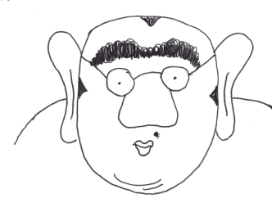
מה הייתם עושים אם היה לכם אבא כזה?
משפט חביב על אבא, שמצטרף תמיד לפרצוף מכוער שאבא עושה. עוד הוכחה שהוא לא ממש התבגר, אבל גם כמה שהוא יפה.

מוזיאון דינוזאורים וכובעי צמר
בטיול בדרום צרפת (2006) הלכנו לבקר במוזיאון דינוזאורים. להפתעתנו (והנאתנו) היה, בצמוד למוזיאון זה, עוד מוזיאון שהציג איך מייצרים כובעי צמר מסוג מסוים שעושים באיזור זה. מאז אנחנו משתמשים בביטוי לתאר שני דברים שמופיעים יחד ולא ממש קשורים אחד לשני.

מוכן, היטלר?
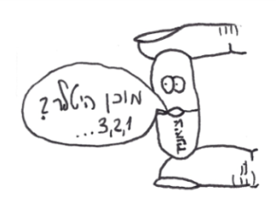
כשיונתן היה קטן (בן 5?), הוא שמע שהיטלר התאבד בירייה. הוא תיאר לנו את המצב: "הוא הוציא את האקדח, ואמר: מוכן, היטלר? 1 – 2 – 3 בּוּם".
לפעמים כשאנחנו עומדים לצאת ורוצים לדעת אם השני מוכן ליציאה, "נדבק" לנו "היטלר" לשאלה: "מוכן היטלר?" במקום "אתה מוכן?"

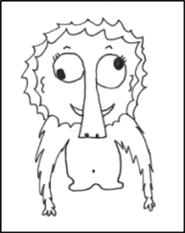
מוּצִ'יק
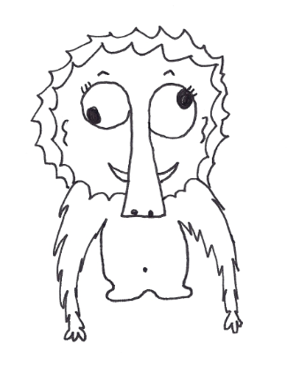
השם נקבע על ידי יונתן למפלצות הקטנות בסרט "היפיפיה הנרדמת", אך כיום נעשה בו שימוש רחב יותר, והוא מתאר כל ייצור מוזר שלא ברור מה הוא או איך להגדיר אותו. אבל רק אם הוא קטן.

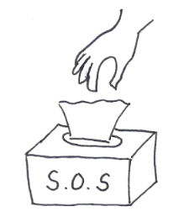
מַטְלָ"ח
ראשי תיבות: מטמון טישיו לשעת חירום. י"א: מצבור טישיו לשעת חרום. מה שלאבא יש תמיד בכיס, לילדים אין (במיוחד ליונתן).
אבא לא אוהב להתחלק במטל"ח שלו.

מכנסי שולמן
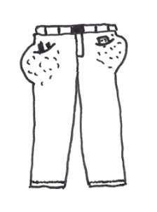
יוסי שולמן היה אחד מהאנשים הפעילים בוועד ההורים של אפרתה כשאמא היתה חברה בו (ואף עמדה בראשו זמן רב).
בארועים של וועד ההורים, קרה לא אחת שיוסי היה עולה לבמה כדי להנחות את הערב. תמיד היו לו מלא דברים בכיסי המכנסיים (ארנק תפוח... צרור מפתחות כבד... פלאפון...) והם בלטו בצורה מוגזמת ולא ממש מחמיאה.
אנו משתמשים בביטוי זה לתאר מצב שבו יש יותר מידי דברים בכיסים, דבר שפוגם בהופעה. בגלל יוסי שולמן אבא תמיד מעביר את כל תכולת כיסיו לתיק (של אמא בדרך כלל) כשיוצאים לבושים יפה.

מַלַה אחרונה
מנה אחרונה. לא ברור מי אחראי לחידוש לשוני זה.

מנוע עזר
הלכנו לקנות שואב אבק. באחת החנויות, המוכר שידיעותיו בשואבי אבק נשקו לרצפה, ניסה להרשים אותנו בכוחו המופלא של המכשיר שבדקנו. הוא סיפר שלמכשיר מנוע עזר שנכנס לפעולה ושואב עוד יותר חזק. עד היום אנחנו לא בטוחים אם באמת היה מנוע עזר או לא. אולי. מי יודע. אבל זה הפך לביטוי שמתאר מצב שבו
(א) מנסים לעבוד עלינו עם סיפור לא סביר
(ב) כשבמכונה יש באמת אפשרות לכוון תוספת עוצמה בדרך כלשהיא (למשל: תיבת הילוכים 4X4 בג'יפ).

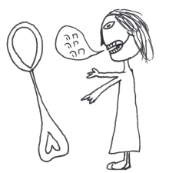

מצב כפית
מצב שבו צוחקים מכל שטות. בדרך כלל כשעייפים נורא. האמת היא שזה סלנג ישראלי ולא קשור רק למשפחתנו, אבל לשטאלים נטייה חזקה במיוחד למצב זה.

מקלחת צימרים
יש לפעמים בעיה במלונות לכוון את חום המים במקלחת. בנקודה אחת המים ממש קרים – ובסיבוב של אלפית המיקרון של הברז הם הופכים לרותחים. הנופש מוצא את עצמו מתכתש עם הברז כל זמן המקלחת ורק טוב ליבו של האל מציל אותו מכוויות דרגה שלוש.
כיוון שמצב זה קורה בעיקר בצימרים (מסיבות טכניות שאבא יודע להסביר) אנו קוראים ככה לכל מקלחת שסובלת מהבעיה הזאת.

מרוקאים, רוּבָּם
הביטוי נטבע על ידי מאיר, שהיה מנהל עבודה שאבא הכיר בזמן שעבד בחשמלאות בניין אחרי הצבא.
מאיר (כורדי גאה – או אולי עירקי), שנא את אנשי בזק, שבתקופה זו – 1982-1985 - עדיין היו (פחות או יותר) מונופול. מאיר ראה בהם חבורת אוכלי חינם, עצלנים ולא מקצועיים.
בהזדמנות אחת הוא סיפר לאבא: "אלה, מפסיקים לעבוד בערך בשתיים-עשרה בצהרים ואז הולכים לעשות כסף בעבודה במלצרות. מרוקאים רובם".
לא ממש ברור מה הקשר בין מוצאם לקביעה שהם גם מרמים בשעות העבודה – אם כי למאיר זה נראה כנראה כקשר סיבתי הדוק. אנחנו בכל אופן משתמשים בביטוי זה למצבים בהם לא סובלים מישהו, אז מדביקים לא עוד כהנה וכהנה תכונות שליליות בלי קשר למציאות.

מַרְתַה (או: מרטה? לא ברור)
ככה אבא קורא למרית ( באנגלית: Turner). הוא טוען שזה שילוב של מרית ומחתה.

מתבהר
ביטוי המבטא את האופטימיות התמידית של מיכאל.
בטיול של אמא ואבא בפריס, ירד גשם - דבר שהיה הפתעה גמורה לאבא שציפה שכשמטיילים בקיץ אז אין גשם. בכל יציאה מתחנת מטרו אבא בחן את השמיים האפורים וספק מתוך תקווה חסרת בסיס או בגלל שבאמת היה נראה שהעננים מתפזרים, היה מודיע באופטימיות: "מתבהר". ובסוף באמת התבהר. עובדה.
מאז אנחנו משתמשים בביטוי כל פעם שיש גשם וזה קצת משבש לנו את התוכניות.

נוּ, לא יותר נעים ככה?
את זה סבתא שושנה היתה אומרת לאבא ולזאבי אחרי שהכריחה אותם לסדר את החדר שלהם. או להתקלח.
גם אנחנו אומרים את זה לילדים שלנו – וגם לעצמנו.

נֶלוֹזָה ושִיקִים בּוֹי
אלה ויונתן דיברו על שמות מוזרים שאנשים נותנים לילדים שלהם (כמו: "הבאת הגאולה אמן"), אז יונתן אמר שיקרא לילדים שלו נלוזה ושיקים בוי. לאות הסכמה אלה ייצרה שלט עם שמות אלה על דלת על חדרו של יונתן. השלט שרד שנים רבות.

נקע בלסת
מה שמקבלים מעודף פיהוק. למשל במסיבות חנוכה של הגן או ברסיטלים מתמשכים של חוג ילדים כלשהו.

סוֶון, מעשה
(לעיתים: "לעשות סוֶון")
באחת החופשות שלנו לשבדיה, שכרנו (יחד עם ההורים של אמא) בית בכפר על האי גוטלנד (Gotland). בעל הבית – שמו היה סוֶון – היה רווק ובעל עסק לגרירת מכוניות. אנחנו שכרנו את הבית (ששווה סיפור בפני עצמו), והוא עבר לגור במוסך שלו.
התנהגות זו זכתה במשפחתנו לכינוי "מעשה סוון" ואנו משתמשים בזה לתאר מיקרים בהם מישהו עושה דבר מעט (או הרבה) ביזארי על מנת להרויח כסף או להשיג משהו.
ראה גם: “Sven ska städa”

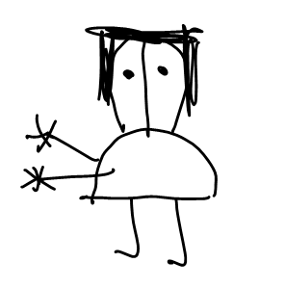
סִינְבוֹל
דמות מאויירת שהומצאה על ידי ישראל מלמד כשהיה בן שלוש או משהו כזה, ואומצה על ידי אבא שמשתמש בה מידי פעם בציור קומיקס או סתם קישקוש.

סיפורי גוף
סיפורים שאבא המציא לילדים קטנים המסופרים תוך כדי שמקווצ'צ'ים אותם (עיין ערך) או משלבים בסיפור את הגוף שלהם.
הסיפור הידוע ביותר הוא על "עכבר הבטן ועכבר הגב" אבל יש עוד אחד או שניים ששווים משהו.

סמרקים
חתיכות קטנות של פירות מסוכרים ששמים בעוגות. השם המקורי נבע מהצבע הירוק של חלק מהם ומזה שכולנו במשפחה שונאים את הטעם שלהם.

סָס
הפאנץ' ליין של בדיחה (לא גסה ולא גזענית לשם שינוי) ששמענו ממייקל כהן. "סָס" בתרבות הדרום-אפריקנית זה מה שאומרים כשמנסים להעיף מעליך איזה חרק לא רצוי שנחת עליך בהפתעה.
ההסבר של המונח יצריך לכתוב את כל הבדיחה – והיא די ארוכה.
נסתפק בכך שנאמר שאומרים "סָס" כשעשית משהו שאתה יודע שהוא לא בסדר, אבל מיתמם ועושה כאילו לא שמת לב וזה קרה לגמרי במקרה ובלי כוונה.

סרחי (סר חינו)
אוכל שישב במקרר כבר הרבה זמן ולמרות שאין בו שום דבר רע, ברור לכל שאף אחד כבר לא יאכל את זה ואפשר לזרוק אותו לפח.
אוכל לא חייב להסריח כדי להיות סרחי.

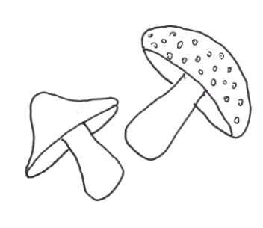
עבודת פיטריות
כשאלה הייתה בכיתה ד' או משהו כזה היא כתבה עבודה על פיטריות. בשנים שלאחר מכן היא הגישה את העבודה הזאת בשינויים קלים לכמה וכמה מורים ותמיד קיבלה ציון טוב.
"עבודת פטריות" מתאר אצלנו מיחזור של עבודות מסוג זה.

עוד קצת עלבון; עוד כאב לב
עוד ביטוי שמקורו בארגון ארוחות חמות באפרתה (עיין ערך "בתודה רבה").
היתה אישה אחת – קצת מוזרה - שהתנגדה למפעל הארוחות החמות כיוון שהיו משפחות שלא יכלו לשלם עליהן. היא פעלה נגד זה בהפגנתיות (אני לא זוכר בדיוק איך). אמא הצליחה למנוע את הפסקת הארוחות למרות התנגדותה של האשה. יום אחד אמא עברה לידה והאשה, על מנת להראות כמה היא נפגעה מההתנהגות של אמא, נאנחה ומלמלה: "עוד קצת עלבון; עוד כאב לב".
מאז אנחנו משתמשים בזה לתאר מישהו שמעמיד את עצמו כקדוש מעונה – ללא סיבה אמיתית.
כהערת אגב: בסופו של עניין אמא ארגנה מערך של תרומות ושנוֹר שאיפשר לתת אוכל לכל תלמיד שהוריו לא יכלו לשלם את העלות.

עיניים גדולות
יש רק לנשים. הביטוי זה על שם מה שזה עושה לגברים.
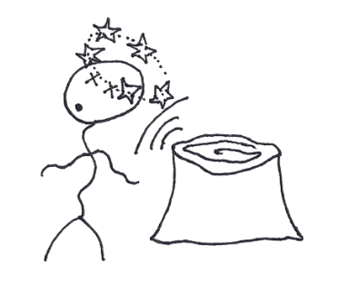
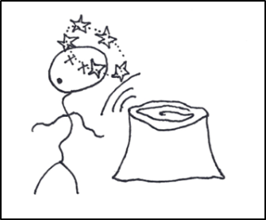
עשית טעות בעץ
האשמת אדם אחר בטעות שאתה בעצם אחראי לה באופן ישיר או עקיף.
המקור הוא בבית הכנסת של מכון חזקיהו, אי שם לפני נישואינו (כשאמא גרה ברח' חיסדא).
באחת השבתות, ילד אחד גרר את אחיו הקטן בתוך האולם בצורה די פראית. האח הקטן חצי הלך חצי נגרר, ובאיזה שלב רגלו נתקלה ברגל העץ של אחד מהספסלים, הוא נפל, דפק את הראש על הספסל והתחיל לבכות. האח הגדול, שבגרירה גרם לכל זה מיד הסביר לקטן מי אשם פה: "עשית טעות בעץ".

עשתונות
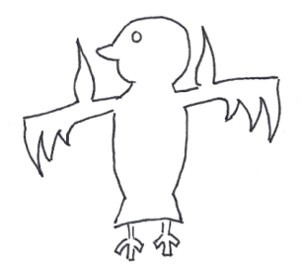
עבודת אומנות בעץ (מין פסל ציפור בסגנון אינדיאני) שנטע עשתה בקייטנה של גובי, כשהיית בערך בת תשע או עשר.
אמא ואבא חשבו שזה יצא מספיק מוצלח כדי להיות תלוי מעל הכניסה בבית.
לא ברור מי קבע שיצירה זו היא ה"עשתונות", אבל אם אי פעם אבדת את העשתונות – יכול להיות שהם אצלנו.

פוּפוּ
פסטה. ביטוי שלקחנו ממשפחת גולדברג. ייתכן שקיים קשר לעובדה ש"פופו" בשפה אירופית כשלהיא משמעו אוכל. פירוש נוסף הוא שזה אוכל חם שצריך לעשות עליו "פו" לפני שאוכלים אותו.

פכפוך
מזרקת נוי בגינה שעושה רעש נעים לאוזן של פכפוך מים. במשך שנים אבא רצה שיהיה גם לנו פכפוך בגינה. אימא קנתה לו את המשאבה הנדרשת, ואז זה לקח עוד כמה שנים עד שהוא התקין אותה. היום יש לנו פכפוך – אבל הוא קצת עייף ומופעל רק בשבתות בקיץ – וגם זה לא תמיד.

פסול חיתון
מקור הביטוי הוא מדור במקומון "כל העיר" (בתחילת שנות ה-90). כל שבוע הופיעה - תחת הכותרת "פסול חיתון" - הגדרה להתנהגות מסוימת שמרגיזה את בעל המדור.
למשל: "אנשים שקורצים" או "אוכלי עַמבָּה".
גם היום – שנים אחרי שהמדור נגמר ואנחנו לא קונים את "כל העיר" (בגלל בית"ר) – אנחנו ממשיכים לתייג אנשים כפסולי חיתון. יש בזה סיפוק של נקמה סודית.
החביב על אבא: "אנשים שעולים או יורדים קומה אחת במעלית".
דברים נוספים שהופכים אדם לפסול חיתון: החזרת מיכל החלב למקרר כאשר יש בו טיפות חלב בודדות בלבד; אי הבאת נייר טואלט לשירותים כשלא נשאר עוד גליל בארון.

פרצוף ספריה
מישהו שאתה לא ממש יודע מי הוא, אבל הפרצוף שלו מוכר.
ביטוי של אמא מימי הלימודים באוניברסיטה. נובע מהמצב שרואים את אותם אנשים כמה פעמים בספריה ואז (בגלל שראית את הפרצוף שלהם מספר פעמים) נוצרת הרגשה כאילו אתה מכיר אותם מאיפה שהוא. נושא מדעי-פסיכולוגי שטרם נחקר לעומק.

קוּיָה קוּיָה
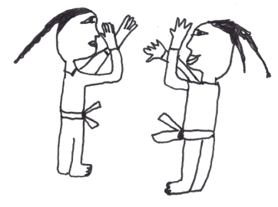
מלחמת חרבות. מושג של יונתן שמתאים לכל מצב שבו מחזיקים משהו ביד ומנופפים בו מול היריב (בדרך כלל: האחיות). מקלות, קוצים, בובות, גליל קרטון... בשעת הדחק אפילו מגבת נחשבת מתאימה.
בהרחבה: סרט מלחמתי. לדוגמה: "נשק קטלני" זה סרט קוּיָה קוּיָה.
עיין גם: זּיש זּיש.

קופסת מקדחים
קופסה (קטנה בדרך כלל) מפח.
כשאבא היה פועל בניין, היתה לו – בין השאר – קופסת פח של שוקולדים בלגיים שהתאימה במיוחד להחזקת מקדחים. לא ברור מה עלה בגורלה של הקופסה (אולי היא עדיין אצל זאבי?), אבל היא נתפסת אצל אבא כפתרון האולטימטיבי לשמירת מקדחים. מאז הוא ממשיך לחפש את קופסת המקדחים האולטימטיבית – ואוסף כל קופסת פח שנקרית בדרכו.

קֵיילֶי
שם שיונתן נתן לאחת מבובות הפלסטיק (action figure) שהיו לו כשהיה קטן. קיילי נצרב בזכרון המשפחתי בגלל שיר ההלל שאבא חיבר לכבודו, ושכמובן הרגיז את יונתן עד דמעות:

קיילי, קיילי, גבר בגברים
קיילי, קיילי, איתו לא מתעסקים
קיילי, קיילי, אם אותו תלחיץ
קיילי, קיילי, יוציא לך ת'מיץ

קלוֹף
קליפות של ירקות. לא ברור מאיפה החידוש הבלשני הגיע ועל איזה בנין הוא נסמך אבל יתכן שזה קשור לזה שאימא בכל זאת עדיין קצת עולה חדשה.

קמצנים. (לא לקחו אותנו לסופרלנד).
יונתן עבד בהתנדבות בקייטנה לילדים אתיופיים (קיץ 2010).
לכבוד סיום הקיטנה עשו לילדים הפתעה ולקחו אותם ללונה פארק בתל אביב (בחינם). הילדים אמרו: "קמצנים. לא לקחו אותנו לסופרלנד." (לונה פארק בראשון לציון שנחשב יותר טוב).
אנחנו משתמשים בזה לתאר כל התנהגות כפויית טובה. ניתן לשימוש גם בקיצור: "קמצנים..."

קצת אחרת
המקור הוא סבתא שושנה, שכל פעם שהיא באה לשבת ומביאה עוגות היא מכריזה ש"הפעם עשיתי אותם קצת אחרת".
גם אצלנו אנחנו משתמשים בביטוי לציין ווריאציות – על כל דבר.

קר"ם
ראשי תיבות של "קומדיה רומנטית מפגרת" (י"א: מטומטמת) –ז'אנר הסרטים האהוב על אבא ולא כל כך על אמא, אבל כל המשפחה משתפת פעולה ומאפשרת לאבא להתחבר לצד הנשי שלו.

ראשו נחבט בקצה המדרכה
סיום קבוע לסיפור מקאברי שאבא היה מספר לילדים כשהיו קטנים. פרטי הסיפור לא ממש חשובים – העיקר שבסופו, ראשו של מישהו נחבט בקצה המדרכה והתפצח, להנאתם הרבה של הילדים (ביחוד יונתן).

רבע שעה
בתקופה מסויימת הילדים רבו כל הזמן תור מי לשחק במחשב. בכל פעם שהיה ריב לא הרשינו לאף אחד להשתמש במחשב עד שהריב יסתיים.
בסופו של דבר הילדים התארגנו בשיטה שעבדה בדרך כלל היטב: כשמישהו רוצה את המחשב, אך המחשב תפוס, הוא אומר "רבע שעה". המשמעות היא שבעוד רבע שעה המחשב עובר אליו. מרגע שהמשתמש החדש התחיל להשתמש במחשב, הילד המנושל יכול לומר "רבע שעה" וחוזר חלילה.
העסק עבד מצויין, במיוחד כיוון שהילדים גם הסכימו ש"רבע שעה" לא תופס אם השימוש במחשב הוא לצורך שיעורי בית. כמות המריבות ירדה כמעט לאפס מאז הכנסת השיטה והיא כל כך חלק מהחיים אצלנו שפעם כשאחת מהחברות של אלה עבדה על המחשב, אביטל ניגשה אליה ואמרה "את יודעת מה זה רבע שעה?"

"רוצה" זה מילה חזקה
התגובה הקבועה של אבא לשאלות מהסוג: "אבא, רוצה ללמוד איתי מתימטיקה?" (או תנ"ך או כל דבר אחר) או "אבא, רוצה להסיע אותי ל...?".
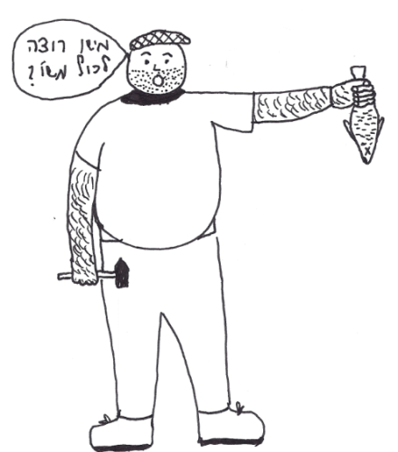
רוצים לאכול משהו?
משפט הסיום בכל אחד מהסיפורים שאבא המציא על ג'ק השמן.
אבא כבר לא ממש זוכר את פרטי הסיפורים. הם הומצאו כשהילדים היו קטנים, ג'ק היה איש שמן מאוד – משהו כמו כמה משאיות. מובן שרוב זמנו היה מוקדש לאוכל.
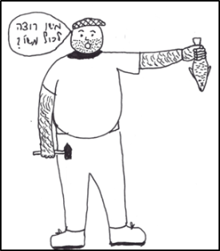
מבנה הסיפורים היה קבוע: חבריו של ג'ק נקלעו למצב ביש כלשהוא, ואז ג'ק היה מגיע להציל אותם תוך כדי שהוא אומר: "מה העניינים, חבר'ה? רוצים לאכול משהו?".
אבא לא חשב שהסיפורים האלה היו מי יודע מה מוצלחים – אבל הילדים זוכרים אותם עד היום, אז כנראה שהם כן היו שווים משהו...

רָקִיטוֹס
החלק הרך (השווה) של לאפה. זה שמסביב. מהרקיטוס יש לקחת במידה פרופורציונאלית לחלק הלא רך, כי אחרת זה שמנמנות (עיין ערך).

שברתי את הרגל\היד\הזנב בשבע מקומות
חטפתי מכה חזקה. אמנם קצת בהגזמה... אבל זו ממש היתה מכה חזקה!

שטויות של מש' שטאל
כל מיני פיציפקעס שיש למשפחתנו בבית – או שאנחנו עושים. למשל: הבובה מקרמיקה שמשפריצה מים כששופכים עליה מים רותחים. או: משחקים שדורשים קצת יצירתיות פרועה בכינוסי המשפחה בחגים. ביטוי של רבקה שוויקי שממצה את ההבדל התרבותי בין המשפחות שלנו.

שיווק הצ'יקמוק
הכינוי של אימא לסופרמרקט "שיווק השקמה" – ומתאר היטב את סלידתה מהלכלוך, חוסר השירות ומעל הכל חוסר האסטטיות של המקום. ניתן לשימוש בהשאלה לכל חנות מצ'וקמקת.

שיקים
- כל צביטה בלחי - לא חשוב באיזה סגנון
- מכשיר 3MP או MP4
- שם כללי ורב תכליתי לכל מכשיר שאתה לא זוכר כרגע איך קוראים לו. משהו כמו "מה שמו" או ה"דינקס" של סבא אברהם.

שלוּמפיץ
שמוּלץ
ראה "בּובּיזה"

שמן
בעצם זה אומר "נהנתן". בדרך כלל זה בקשר לאוכל: אם מישהו מפטיר (עיין ערך), מנשנש משהו או מחסל את הרקיטוס (עיין ערך); כשמישהו פותח את המקרר ומחפש משהו טעים וכו'.
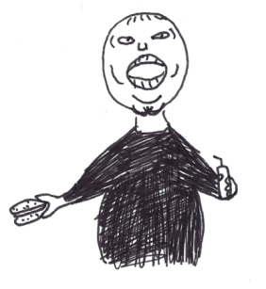
למעשה, ניתן לשימוש כמעט בכל מצב.
יש גם התנהגויות שיזכו אותך בכינוי (למשל: תפיסת הספה שיותר נוח לקרוא עליה). תמיד יש סיבה למה אפשר להגיד על מישהו שהוא שמן. אבל בשום אופן, אף פעם, אי אפשר להשתמש במונח על מנת לתאר מישהו שהוא פשוט שמן.
המונח הומצא על ידי אלה, וכיוון שהיא ויונתן הרבו להשתמש בו גם מחוץ לבית, הוא נתפס גם קצת אצל החברים של הילדים. יתכן שמונח זה הוא התרומה העיקרית של משפחתנו לתרבות הישראלית.

שנוּרק
קצה; זרבובית; חלק של משהו שלא זוכרים כרגע איך קוראים לו בדיוק. נשמע יידיש אבל לך תדע.

תמונה עם התוכי?
לפני די הרבה שנים הסתובב אחד קצת מטורלל בירושלים והיה מציע לאנשים עם ילדים להצטלם עם התוכי שלו (ככה הוא התפרנס). הוא היה פונה ללקוחות פוטנציאליים במשפט "תמונה עם התוכי?". מאז טוב לשימוש לפני כל פוטו-אופ.

תסמונת יונתן
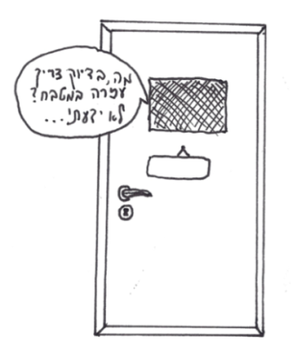
צורך בלתי נשלט ודחוף ללכת לישיבה ממושכת בשירותים כשיש עבודה.
פותח במקור (ועד כדי אומנות) על ידי יונתן, וראה שימוש נרחב ברגע שארוחת שבת הסתיימה והיה צריך לסדר את המטבח.
נצפו מקרים של התסמונת גם במצבים אחרים, אבל עדיין עיקר הופעתה הוא אחרי הארוחות, בשבת ובחג.

תפוח זה לא ממתק
באחד מהפעמים שאבא עשה מילואים הוא שמר ביישוב קדומים צפון. היה שם ילד נודניק שהסתובב תמיד באיזור הקרוון של המילואימניקים וניסה לשנורר ממתקים. כנראה שהיתה שם איזושהיא בעיה – או שלא קיבל ממתקים בבית בגלל עקרון של ההורים או שהם התקמצנו או משהו אחר. ההנחה שהילד סובל מאובססיה בעניין ממתקים קיבלה חיזוק כשהוא הופיע יום אחד כשאבא שמר, תוך שהוא אוכל תפוח. "תפוח זה לא ממתק" הוא הסביר לאבא.
גם אנחנו חושבים ככה, ומשתמשים בביטוי כדי להצדיק אכילה של משהו שאולי היה עדיף שלא נאכל אותו (משמין, או לא בריא).

תשאלו את זאבי
לאבא כידוע היתה ילדות עשוקה של עוני מרוד וגם לא היה כלום. מידי פעם כשהילדים ממש ממש לא מאמינים לסיפור זה או פרט אחר, אבא אומר להם להתקשר לזאבי ולאמת את העובדות איתו. הבעיה היא שלפעמים משהו שעשה רושם ונחרת בזכרון של מיכאל, כלל לא זכור לזאבי. וגם היתה הפעם האחת ההיא שאבא אירגן עם זאבי לעבוד על הילדים...

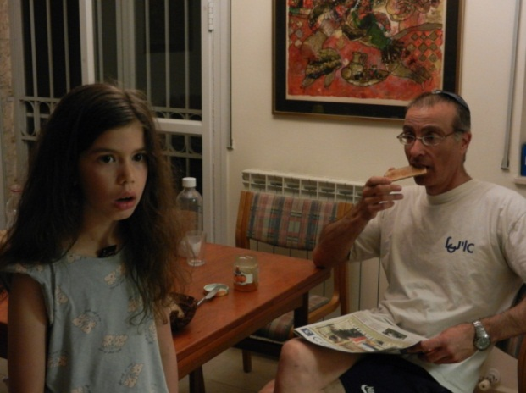
באמצע השינה שלי... בּאנג!!! שמעתי ג'לי נופל על קרקר!

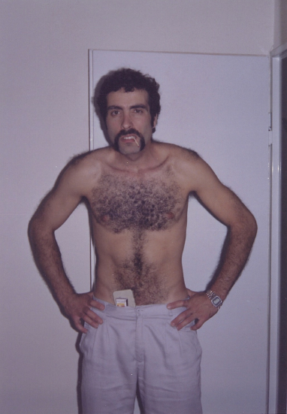

מה הייתם עושים אם היה לכם אבא כזה?

קויה קויה
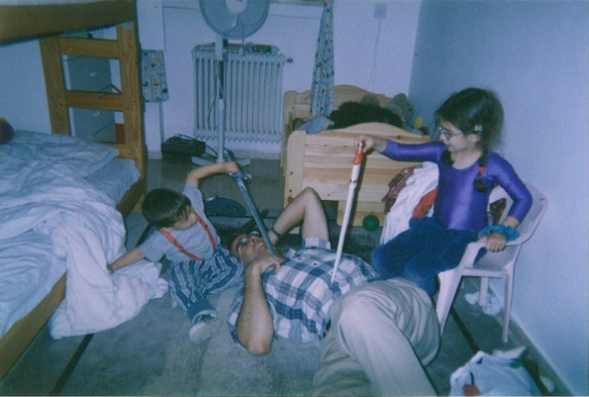

זיש זיש

What luxury we have!
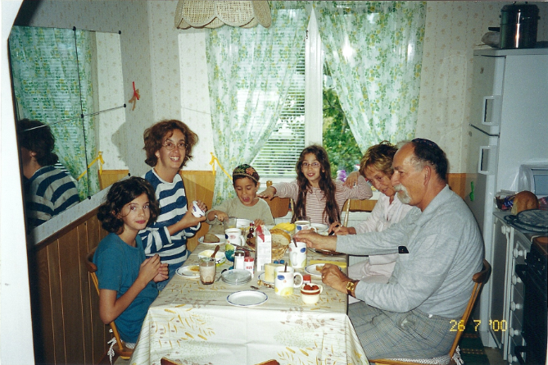

מוּצ'יק

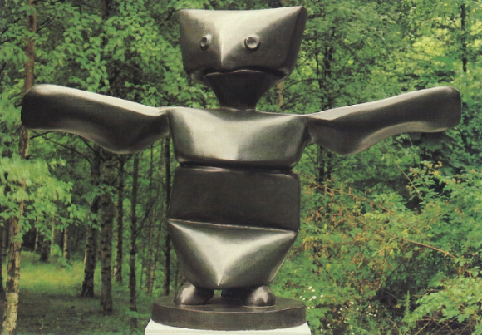

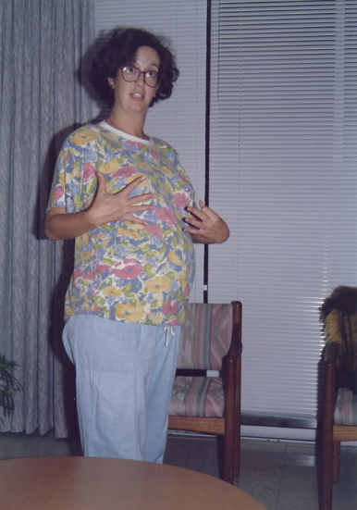

עיניים גדולות
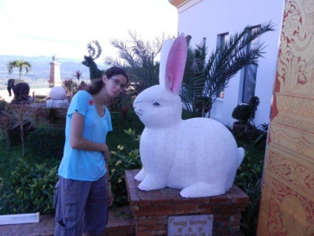
טרודי

Creative Misspelling

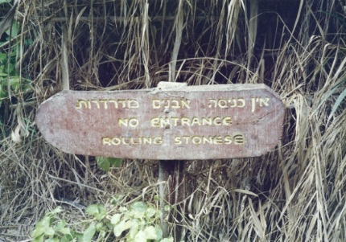

כזה Tråkmonster!... קיבלתי נקע בלסת!

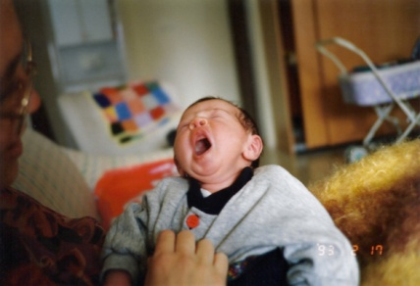
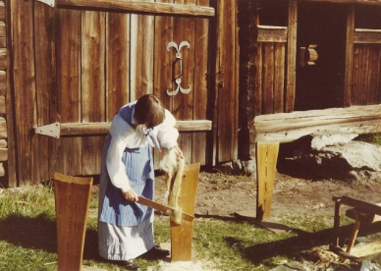
Good Housekeeping
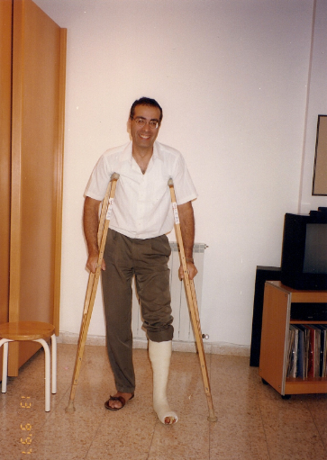
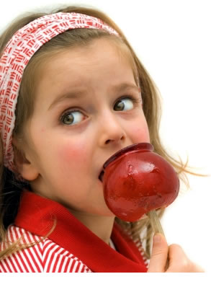
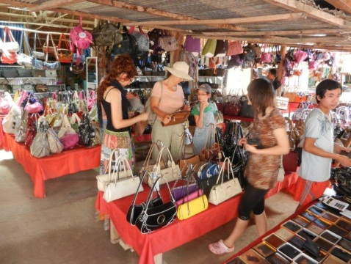
קר"ם
חוסכים
תפוח זה לא ממתק
שבר את הרגל בשבע מקומות
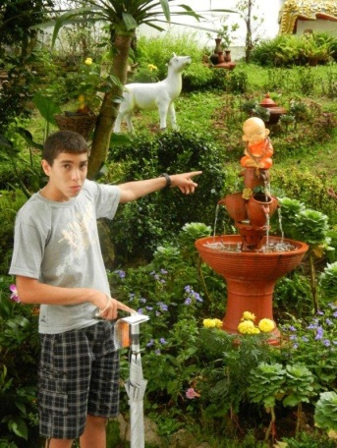
זה לא אני
– זה התינוק
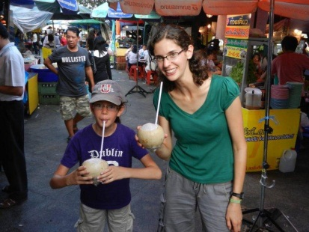
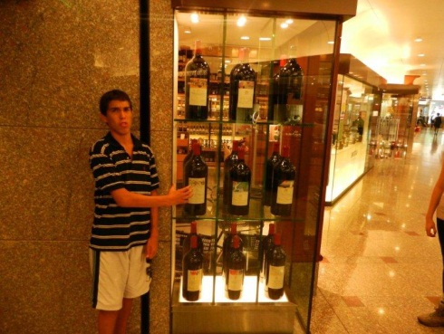
ווהה ווהה!!!
איפה השגתם?
An extremely stupid thing to do
בטיול הראשון שלנו באירופה, נסענו באוטובוס מפריס ללונדון. בדרך האוטובוס עצר בתחנת דלק להתרעננות. הנהג הכריז על אורך ההפסקה והתריע שלא ימתין למאחרים. אחרי ההפסקה, כשכבר התחלנו ממש לזוז, שני חבר'ה יצאו בריצה מהמזנון ורצו אחרי האוטובוס. הנהג עצר להם, תוך שהוא ממציא את אחד הביטויים שמלווה אותנו מאז:“This was an extremely stupid thing to do”.

Could be a decision you might regret
עוד ביטוי שמקורו בטיול הראשון שלנו לאירופה: חיכינו בתור ליד הקופה ב –Seven Eleven. נכנס בחור צעיר ורצה לקנות בירה (או סיגריות?), אבל המוכר סירב – אולי בגלל הגיל. הקונה המאוכזב הגיב באיום, שהפך למושג אצלנו בבית.

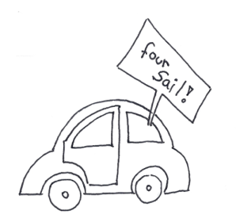
Creative misspelling
ביטוי שאמא המציאה לתאר טעויות כתיב משעשעות. אנו נהנים לחפש כאלה – ומוצאים אותם לרוב בתרגום לאנגלית של תפריטים במסעדות בישראל. במידת מה גם מתאר את הדרך שבה אמא כותבת בעיברית.

Ensam mama fyra barn
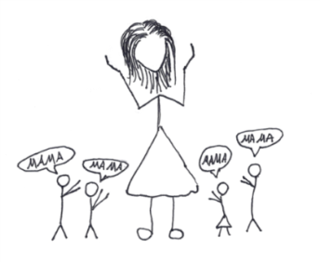
שמענו בשבדיה בשעת שיחה עם מישהו. היא סיפרה לנו על מישהי שבעלה עזב אותה עם ארבעה ילדים וכמה זה קשה.
מאז אנחנו משתמשים בזה לתיאור כללי של אמא לילדים שלא מאורגנת על עצמה עקב נסיבות החיים בצירוף האופי הספציפי של אותה אמא.

First rule Baby Baby
קטע מתוך מייצג שראינו במעין מוזיאון מדע ב –Cape Kennedy, בטיול לחוף המזרחי ב – 2008. המייצג כלל שתי צצקעס שהסבירו תוך כדי דקלום, פיזוז ודאחקות כמה מכללי הפיזיקה הבסיסיים. למשל, החוק הראשון של ניוטון (First rule...).
משום מה המשפט הזה נתפס אצלנו בזכרון, ומידי פעם מצוטט בבית.
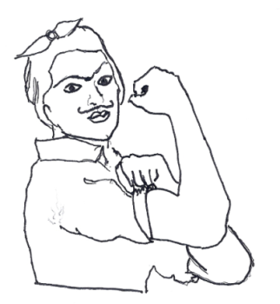

Good for strong women
ביטוי של חברינו ריצ'רד מרמור מפניקס. משמש לתאור לא מחמיא של אישה כבדה ושרירית שוודאי שלא מתקרבת למשהו מושך. מתאים לבולגריות עם רגליים לכביסה ושפם.

Good housekeeping
Good Houskeeping הוא מגזין נשים אמריקאי שמלא בעצות טובות איך לנהל את משק הבית ביעילות וחסכנות. מאוד פיפטיז.
אנחנו משתמשים בביטוי לתאר כל מעשה (או רעיון) שמביא לשימוש נבון וחסכני במשאבים הקשורים לבית ולגינה. השימוש הוא בדרך כלל ציני, כהערה על חסכון קצת עלוב שעל גבול הקמצנות, או שמידת המאמץ הקשורה בו לא ממש מצדיקה את החסכון הנפלא. למשל להכניס קליפות קיווי למי השטיפה האחרונים בכביסה כדי לעשות את הגיהוץ יותר קל (don’t try it at home).

Good Job, Super Solver!
המשוב החיובי האולטימטיבי בביתנו.
המקור הוא משחק מחשב מפגר למדי שקיבלנו מריצ'רד מרמור ושנטע שיחקה בו הרבה כשהיינו בפניקס – וגם אחר כך. במשחק היה צריך לפתור שאלות פשוטות (אבל באנגלית...), ופתרון נכון היה מקדם אותך במשחק, וגם מזכה אותך בחיזוק חיובי: Good Job, Super Solver!.
מאז נמצא המושג הזה בשימוש בביתנו, כשמישהו פותר בעיה. ככל שהיא טריוויאלית ופשוטה יותר, כך עולה הסיכוי לקבל את המחמאה.

Great fun has been had by all
הארי ניווירט (או משהו כזה) היה נשיא בית הכנסת Young Israel בפיניקס בתקופה בה היינו שם (1994-1995). עם סיום מוסף הוא היה מודיע את ההודעות ועל כל פעילות של הקהילה הוא היה מוסיף את הביטוי הזה, להודיע לכל כמה נהדר זה היה (או עומד להיות: great fun will be had by all).
אצלנו השימוש בביטוי הוא בלשון סגי-נהור: "הייתי בסופר, היה שם תור אינסופי ואנשים רבו כמו חיות. Great fun has been had by all". ניתן גם לצרף את זה לתגובה עבור אירוע שחייבים ללכת אליו אבל ממש אין לנו חשק.

Jåg har åkt ruschkanan
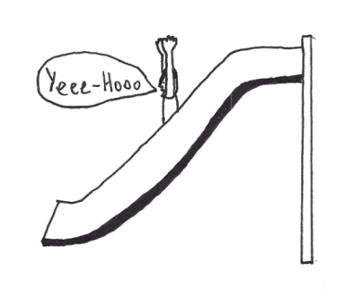
באחד מהביקורים בשבדיה, אמא והילדים הלכו למוזיאון האומנות. היתה שם תוכנית לילדים. כולם ישבו במעגל, והמדריכה שאלה מי מהילדים כבר היה פעם במוזיאון. כשהגיעו ליונתן (בן 4), הוא אמר:
Jåg har åkt ruschkanan”" (אני התגלשתי במגלשה).

מקביל ל"צינור מס' 11 יורק בוץ" של סבא אברהם, ואולי גם ל"הוץ קלוץ בוידעם" המוכר יותר.
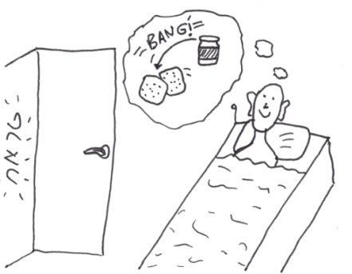
Jelly on cracker
באחד מספרי הקריקטורות של סבא אברהם היתה קריקטורה של זוג הורים יושבים לאכול ארוחת לילה. הילד הקטן מופיע עם פיג'מה ואומר: "באמצע בשינה שלי... טראח! שמעתי ריבה נופלת על קרקר"
(In the middle of my sleep… bang! I hear jelly falling on a cracker)
אצלנו זה מתאר את המצב שבו הילדים "שמים לב" שמישהו התיישב לאכול (ואולי אפילו מרגיש בנוח), ומיד באים להשתתף בחגיגה. הרבה פעמים זה בשבת אחרי הצהריים כשהם מתעוררים מהשנ"צ.
(אני עדיין מחפש את הקריקטטורה המקורית... יתכן שהיא באחד מהספרים שלקחנו מסבא, והם אצלנו בבית).
Jämt kött
"בשר חבוי". השם של משפחתנו לחתיכת הבשר שנמצאת בין העצמות, מתחת לכרעיים של עוף. אצל זאבי וגילה קוראים לזה "שוקולדה".

Kliar och sticks
משבדית: מגרד ודוקר. תיאור מדוייק איך סוודר מצמר מרגיש על הגוף, וסיבה מצויינת עבור כל הילדים – חוץ מאמא שחושבת שזה סתם התפנקות – לא ללבוש משהו. " מגרד ודוקר" מתאים לכל בגד ש.... מגרד ודוקר. למשל, גופיה עם פתק (lapp) שמגרד בעורף.
המקור הוא סיפור של אסטריד לינדגרן על לוֹטה מרחוב הרעשנים (Lotta Pa Brakmakargatan) שבו הילדה לוטה גוזרת חורים בבגד צמר שמכריחים אותה ללבוש, כיוון שהוא (איך לא) kliar och sticks.

Man kan åkso ta sej en ring genom nässan, tagtråd runt magen, kasta sin svärmor ner traporna och fråga “Varför springer du so fort?”
תרגום: "אדם גם יכול להעביר טבעת דרך האף שלו, חוט תייל מסביב לבטן, לזרוק את חמותו במדרגות ולשאול אותה "למה את רצה כל כך מהר?"
ביטוי של סבא של אימא, שמשמעותו "בטח שאפשר לעשות את זה פיזית – אבל זה לא אומר שזה רעיון טוב לעשות את זה".

Nobody tells me anything
התחיל עם נטע, כתגובה לכל נסיעה של אבא שלא תואמה איתה מראש. עכשיו כולנו משתמשים בזה כשמישהו מגלה תוכנית משפחתית כזו או אחרת שלא הוכרזה בזמן וכראוי.

Now you're killing it
בחתונה של ברנדון סטוארט, סיפר אחד מחברי הלהקה של ברנדון (היתה לו להקת חתונות) איך הם ניגנו פעם בחתונה חרדית. הקהל רקד נהדר כשהם ניגנו ניגון מסוים, אבל כל פעם שהם עברו לניגון אחר הקהל הפסיק לרקוד. בעל השמחה (או אבא שלו?) עמד לידם, וכל פעם שהם ניסו לגוון עם משהו אחר מיד אמר להם: "Now you are killing it".
השימוש בביטוי מגוון: כשמישהו רוצח בדיחה; כשהסאונד מֶן מפשל בהופעה וכו' וכו' .

OK, I buy the ticket
שארית מטיול כלשהוא בחו"ל (פראג? צרפת?). זה מה שהופיע על המסך האחרון לפני אישור הקניה במכונה למכירת כרטיסים לתחבורה ציבורית.
האנגלית השגויה שעשעה אותנו מאוד ואנו משתמשים במשפט זה לפעמים כדי לציין שהגענו להחלטה בעניין קנייה כלשהי.

Schwitzing buckets
וורסיה גרמנית-אנגלית לביטוי העברי של "מזיע קוביות". מן הסתם לא ביטוי פרטי של משפחתנו – אבל בשימוש נרחב אצל אימא. משמעו כפשוטו.

Stakashbarn וכל זה
מתאר את ההתייחסות של החברה השבדית לילדים שלהם: סלחנית מידי ומוותרת להם על כל דבר אם יש בו מעט מאמץ.
שמענו את זה מישראלית שגרה בשבדיה עם ארבע ילדים.

Sven ska städa
בשבדית: סוֶון ינקה.
על פרטי החופשה באי גוטלנד – ראה בערך " סוֶון, מעשה".
ביום האחרון של החופשה היה צריך לסדר ולנקות את הבית. על פי הבנתה של רות, הנקיון היה כלול במחיר. על פי הבנתו של סוון – לא. זה הביא למוּרמוּר את הסעיף. בסוף הוויכוח סוכם שהוא ינקה תמורת תשלום נוסף. יצא שהיינו חמים עליו – גם בגלל שהבית ששכרנו היה לא משהו ועוד יותר גרוע (בעיני מורמור), היה מרוהט ומקושט בכיעור יוצא דופן. כנקמה (?), לא ממש הקפדנו על הסדר בימים האחרונים, ועל כל דבר כזה אמרנו "סוון ינקה".
ביטוי זה נשאר במשפחה לציין מצב שבו מישהו אחר מנקה אחריך, מה שגורר התנהגות חזירית משהו של חוסר התחשבות או תשומת לב לבלגן וליכלוך שאתה מייצר (מתאר יפה התנהגות של לא מעט אנשים באירועים של ידידיה...).

That's how they make their money
במקור: משפט שאמרה האמא האדיוטית בסדרת הטלוויזיה "Married with Children" . האמא הקימה עסק למכירת שטויות בדואר. אף אחד לא קנה ממנה, אז היא שלחה הזמנות לעצמה. כשבעלה (אל בנדי) שאל אותה מה ההגיון, היא ענתה לו "that’s how I make my money!".
אנחנו אומרים את זה במקרים בהם צוחזים (ראה ערך) מאיתנו מחיר לא סביר עבור משהו (למשל, אוכל באירועי תרבות).

The male came through
משפט מתוך ספרו של דייב בֶּרִי A Guide to Guys. בספר הוא מתאר בחור ובחורה שמתמסטלים, ויושבים לראות ווידיאו שהקליטו מזמן. בווידיאו מתאר קריין החדשות את סופת ההוריקן המתקרבת. לבחור ולבחורה ברור שאין להם כבר זמן לברוח, ושהם מן הסתם ימותו בסופה. הם כבר מקבלים את מר גורלם, כשהבחור, מתוך ענן הסוטול, מציל את חייהם: "זה ווידיאו!".
כן, אומר דייב. הגבר הוכיח את עצמו והציל את המצב.
משמש לכל אותם מקרים שמישהו מציע לך פתרון טריביאלי שפותר בעייה שנראתה מסובכת אבל בעצם היא אידיוטית. אנחנו הרחבנו את השימוש גם לפתרונות אידיוטיים.

The "Oh my God we’re all gonna die handle"
הידית שיש במכוניות ליד התקרה, ושלפיתה איתנה בה (עד שפרקי הידיים מלבינות) היא סגולה נגד תאונות דרכים איומות. ביטוי שקראנו פעם בספר (דייב בּאֶרי?) ואימצנו בשמחה. מוּרמוּר מרבה להשתמש בידית – גם כשזוחלים ב- 25 קמ"ש.

Today Monday, Is Closed
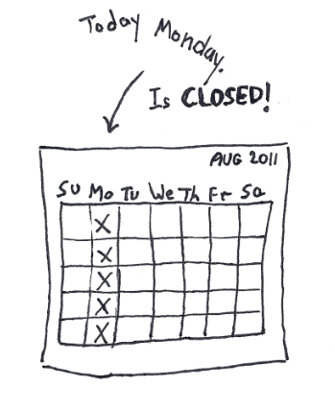
כשאמא ואבא היו בטיול לברצלונה, הם קנו כרטיס לאוטובוס בסגנון קו 99 בירושלים – האוטובוס עשה סיבוב דרך כל האטרקציות בעיר, ומדריכה, שדיברה פורטוגזית בשלוש שפות, הסבירה בכל תחנה מה יש לראות כאן. כיוון שהטיול היה ביום שני, הרבה מהאתרים – כנהוג באירופה – היו סגורים, והמדריכה סיימה כמעט כל הסבר במילים
"But today Monday, is closed" .
מאז, יש לנו ביטוי קבוע לומר כשמגיעים למקום שרצינו לבקר אבל בדיוק עכשיו אי אפשר (מכל סיבה שהיא).

Tråk monster
משחק מילים בשבדית: "tråkmons" אומר "אדם משעמם".
כשהאדם משעמם נורא... הוא "מפלצת שעמום".

Two minutes special
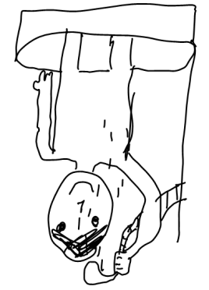
מקלחת מהירה שאבא עושה לילד (שתי דקות וגמרנו). טריק לשכנע סרבני מקלחת קטנים שזה ילך כל כך מהר שהם ממש לא ירגישו שזה קורה וכבר זה יגמר. עבד לא רע – על כל הילדים (ובעתיד גם על הנכדים). יש חשדות שסיבה נוספת היתה שככה אבא לא היה צריך להשקיע המון זמן בלקלח את הילדים.
תוך כדי המקלחת היינו סופרים עד 120 ותמיד עמדנו בזמנים, אם כי לעיתים התקשינו לשמור על הקצב ולקראת ה-120 ספרנו לאט... טוב גם כשיטה לחסכון במים.

What luxury we have
מה שמוּרמוּר אומרת בכל פעם שאנחנו יושבים לאכול במסעדה או בבית או בכל מקום אחר, כדי להזכיר לנו איזה ברי מזל אנחנו שאנחנו לא בגיטו וורשה.
אם היא לא נמצאת - אנחנו אומרים את זה בשבילה.

You are the drummer
עוד ביטוי שמקורו בחתונה של ברנדון סטיוארט (עיין ערך Now you're killing it).
אחד מחברי להקת החתונות שברנדון הקים סיפר משהו מהווי הלהקה. הפרטים לא זכורים, אבל בגדול המתופף ביקש ממישהו מהחברים האחרים לעשות משהו (אולי: לפתוח עבורו פחית משקה) במילים: "you’re the guitarist, why don’t you open this for me", התגובה של הגיטריסט מצחיקה אותנו עד היום: "you are the drummer; why don’t you stick it up your ass".
השימוש בביטוי כפול: גם במקום "תעשה את זה בעצמך" וגם כשרוצים להגיד שהתבטאות מסוימת לגמרי לא מתאימה למעמד (כמו למשל, לספר את הסיפור הזה בחתונה מכובדת). בדרך כלל אנחנו מסתפקים ברישא.

תוספות והשלמות – מה ששכחנו...
(תוספת ראשונה – פברואר 2012)

את זה הסיפור לא מספר
מה שאומרים כשלא יודעים את כל הפרטים של אירוע. תשובה טובה ל"אז מה קרה אחר כך?" או "אז איך זה נגמר?"

הוא יהיה בצד של החארות
לפני כמה שנים אמא העלתה רעיון אלטרנטיבי ל"שתי מדינות לשני עמים". פתרון זה מיועד לטיפול בכל אותם אנשים שדוחפים בתור, צועקים, מלכלכים ובאופן כללי לא מתנהגים באופן אירופאי.
הפתרון פשוט: המדינה תחולק לשני חלקים. בחלק אחד ישימו את האנשים שיודעים להתנהג ובחלק השני את החארות.
מאז שעלה הרעיון, אמא (וכולנו) משתמשים בו ביום יום כאמצעי לשחרור תסכול: מישהו חותך אותך בכביש? אמור מיד: "הוא יהיה בצד של החארות". מאוד מרגיע. נסה ותווכח.

זה בסדר
בביתנו אנחנו חשדנים מאוד כלפי אוכל שישב במקרר יותר משבוע. לא עושה לנו חשק לאכול אותו. נראה לנו שזה מקולקל. רק אמא לא נגועה בסריטה הזאת וכשמישהו מעלה חשד ששארית מסוימת אינה ראויה למאכל אדם – אמא אומרת בפסקנות: "זה בסדר". משמע: אין הצדקה לזרוק; תאכל את זה מיד!
בעיה קטנה: לפעמים הקביעה הנחרצת ש"זה בסדר" נאמרת גם על דברים שכבר נראה עליהם עובש. אבל רק לעיתים רחוקות.
טוב לשימוש גם על בגדים ישנים ולא אופנתיים.
ע"ע "סרחי".

זליכה
משהו זול ובהכרח גם לא איכותי.
לרוב נאמר ברוגז: "אז הם הזמינו איזה זליכה שיתקן את זה" – אבל לעיתים גם כהגדרת רמת איכות נדרשת: "אז נמצא איזה זליכה ונקנה אצלו – ממילא נזרוק את זה אחר כך".

המקור מ"גמאטרוניק" – מקום עבודה של אבא למשך חודשיים אחרי סיום הלימודים באוניברסיטה. בין שאר ה"מעלות" של המקום היתה קמצנותו יוצאת הדופן של המנהל. המפעל היה מזמין לוחות מודפסים אצל אחד בשם זליכה, מלוד. המהנדסים שעבדו עם אבא במעבדה התלוננו תדיר על האיכות הנמוכה של הלוחות והדעה הרווחת היתה שהמנהל מזמין אותם שם כי זה זול.
מעבר לעובדות ההיסטוריות הרי שהשם "זליכה" ממש דומה ל"זול" – ומכאן הדרך למילון המשפחתי היתה סלולה.
אבא עזב את המקום הדפוק הזה אחרי שהחליט שהוא לא חייב בזה.

טוסט מיוחד
טוסט שעושים בטוסטר משולשים.
משום מה אצלנו זה אוכל של מוצאי שבת. אולי בגלל שחלות מאבדות את הטעם מיד עם צאת השבת ואם לא עושים מהם טוסט מיוחד (או Fatigeridare) הם יזרקו לפח.

לגהץ את הכינים
להתגלח.
כשיונתן היה בן 4 , אבא, שהיה לא מגולח, נתן לא נשיקה. יונתן אמר:
"כשאתה מנשק אותי, הכינים שלך מדגדגות אותי כמו זבובים". "אתה מתכוון לזקן שלי?"
"לא – לכינים".
"ותמיד יש לי כינים?"
"לא – לפעמים אתה מגהץ אותם".

סאבאכתא
התבלגנות של שמיכות על המיטה. קורה בעיקר בחורף כששמים עוד שמיכת צמר מעל הפוך. כשקמים או כשזזים בלילה הכל מתבלגן ונהיה ממש סבאכתא.
בהשאלה ניתן לומר גם על שערות, הכבלים שמאחורי המחשב וכל פלונטר אחר. יכול לתאר אפילו גרצ'קה (וויכוח משפחתי; ביטוי של סבא אברהם).

עין הרע
המבט שבעזרתו מבהירים למישהו מעצבן מה דעתנו עליו. אמור לגרום לאותו אדם להתייבש על המקום או לפחות להכיר בזילות התנהגותו ומיד לחזור בתשובה –אבל לרוב לא ממש עובד. "היא ניסתה לעקוף אותי בסופר אז עשיתי לה מה זה עין הרע".
סבתא רות מצטיינת בתחום זה.
אנשים שצריך לעשות להם עין הרע יהיו בצד של החארות (עיין ערך).

שייס לחג
שי לחג. במקור נקבע על ידי אמא אחרי שבמרכז שז"ר הם קיבלו "שי לחג" ממש עלוב. בהמשך אנחנו קוראים ככה לכל שי לחג – כי שייס זה מצחיק.

Get rich fast scheme
רעיון עסקי מבריק שאילו רק היינו מבצעים אותו היינו כבר עשירים גדולים. הבעייה היא שאנחנו טובים בהעלאת הרעיונות האלה ואין לנו ממש חשק לבצע אותם.

Schafs
ניג'וז או טרטור על משהו. מהומה מיותרת. התבררברות ובזבוז זמן. למשל: אתה עומד בתור בסופר והדודה שלפניך מעכבת את כל התור בגלל שלא שקלה דברים, לא מוצאת את כרטיס המועדון ומתווכחת עם הקופאית. אחרי כמה דקות כבר יוצא לך בלי שבכלל חשבת על זה:
Nu – var är de for schafs?
טוב גם כשיוצאים מהבית ומישהו (נגיד נטע) מתעכב שוב ושוב.
המקור משוודית... או גרמנית... או?

That was wonderful
ביטוי של הפנתר הוורוד (פיטר סלרס) שאימצנו בחום. זה מה שהוא נוהג לומר כל פעם שמשהו משתבש, או כשהוא נופל וחוטף.
אנחנו אומרים את זה על כל דבר שלא הולך לפי התוכנית: המוזיאון שתכננת ללכת אליו נמצא סגור? אזלו הכרטיסים לסרט שרצית לראות? עמדת בתור ב-Check in שעה?
That was wonderful!

Tuga Tuga
בשוודית: "ללעוס".
המקבילה שלנו ל "לא ללעוס, לבלוע". את זה היינו אומרים לילדים (בעיקר לנטע) כהיינו מאכילים אותם עם כפית והרגשנו שהעסק לא ממש מתקדם.

(תוספת שניה – אוגוסט 2013)

גבינת פוסטמה
גבינה רכה משולשת. המצאה של רקפת שוורץ שאומצה בחום על ידי אמא, שגבינה זו מגעילה אותה משום מה. עדיין נחשבת בגדר אוכל, אבל רק אם כלו כל הקיצים והממרחים האחרים.

מיץ ג'ונגל
משקה העשוי ממים שבהם הוטבעו מבחר עלים מהגינה (לואיזה, לימונית, נענע וכו'). הקנקן נראה כמו וואזה עם גבעולים במצבים שונים של רקבון, ולדעת אמא ניתן לשתיה ואפילו טעים (ע"ע "זה בסדר").

מכנסי מים
ביטוי שאבא וזאבי המציאו בילדותם. מכנסיים ארוכות שקצת קצרות מידי עבור מי שלובש אותם ומשאירות רווח מסוים בין סוף המכנס לתחילת הנעל. תכונה זו מאפשרת ללכת איתם במים רדודים בלי להרטיב את המכנסיים – התכונה החיובית היחידה שלהם.

פלפוזה
שם כולל לאדם (כמעט תמיד זכר), שמסכם במחי מילה אחת את אופיו (העלוב), התנהגותו (המוזרה משהו) מראהו (הליימכי) וקולו (משהו בין תינוקי למתחנחן למתבכיין לשמאלני).
קשה להסביר בדיוק מה עושה אדם לפלפוזה, אבל כשרואים אותו אז יודעים מיד.

Mistuku
טעות. המקור הוא בביוגרפיה של ריצ'רד פיינמן
(Genius: The Life and Science of Richard Feynman,
by Games Gleick)
זה מה שפיינמן היה אומר לבנות שלו כשהם עשו טעות. אבא אימץ את הביטוי, והוא משמש בכל מצב בו נעשתה, או עומדת להעשות (לדעתו של אבא) טעות כלשהיא: חישובית, כלכלית, חברתית וכיו"ב.
משום מה, זה נאמר אותה אינטונציה בה אומרים “spoiler”.

Pug
שם החיבה של מחשב ה – netbook שקנינו לכבוד הנסיעה לתאילנד. אבא (לא ברור למה) הגדיר את שם המשתמש כ – Pug. ולכן בזמן שמדליקים את המחשב ועושים login זה מה שרואים. בתחילה זה היה השם של המחשב הזה, אך במהרה הפך לשם כולל למחשב קטן ("אני חושבת לקנות Pug").

תוספת מאוחרת: ל – Tablet שאבא קיבל מהעבודה קוראים לכן: Puglet

